Temat: Nad jeziorem – 25.06.2020
(opr. A. Niczyj, A. Mężyńska, E. Jankiewicz,)
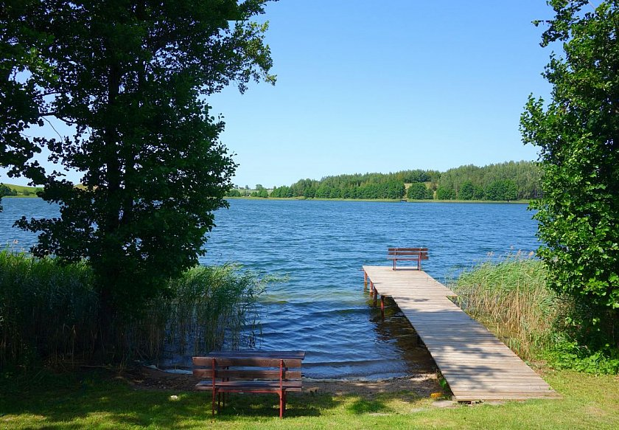 1.Obejrzyj film i odpowiedz na pytania:
https://www.youtube.com/watch?v=kW0v7yvcLZA
-jakie zwierzęta można spotkać nad jeziorem?
-skąd się wzięły jeziora?
-jak nazywa się dom bobra?
-po zakończeniu zajęć z pomocą mamy lub taty wykonaj takie same łódeczki jak dzieci na filmie.
2.Opowiedz na podstawie obrazka jak można spędzać wakacje nad jeziorem:
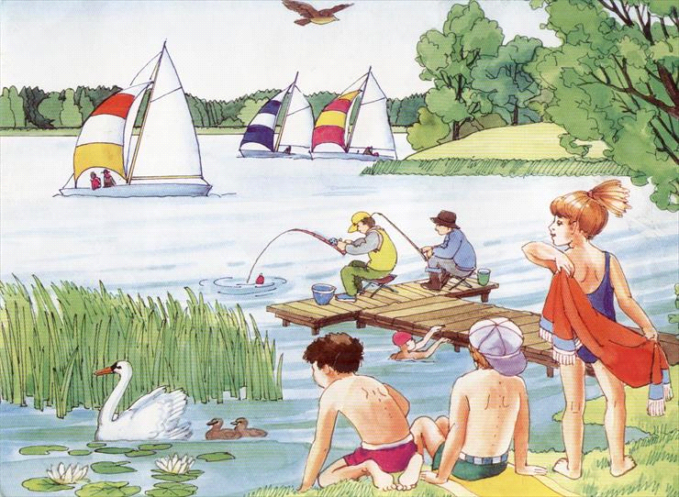
3.Obejrzyj film o tym jak bezpiecznie spędzać wakacje nad jeziorem:
https://www.youtube.com/watch?v=oOq47PKOkA4
https://www.youtube.com/watch?v=0iidgRGFl60
4.Zagraj w grę:
https://www.janauczycielka.blog/2020/06/cwiczymy-spostrzegawczosc-podroze-gra.html?fbclid=IwAR0jT-k3epSFEn76vFYTyzE5SgKh5COQ4RTbwCcK45jEVgfX7qG3rekG36E
https://www.janauczycielka.blog/2020/06/ile-sylab-dzikie-zwierzeta-gra.html?fbclid=IwAR3e4eQba4b-0VzUfl34jFvL4rdw8ENEA2d-buQrD7-imGkuZUqYeqGhAM0
5.Pobaw się przy piosence:
https://www.youtube.com/watch?v=hlRRowoovIc&fbclid=IwAR3_cjp4R8-QyI4KOuTRXI4_e3SnOXWS77if0_4X4fOfOaHV0uuJBmVXAUo
6.Wybierz dowolny rysunek i pokoloruj:
https://miastodzieci.pl/kolorowanki/wakacje-nad-jeziorem/
7. Posłuchaj bajki:
https://www.youtube.com/watch?v=EL4cBT-B-VE

